基督教台灣浸會神學院．推廣教育中心
選修生．資料表
填寫日：民國 年 月 日（請正楷書寫） 學號(院方填)：
姓  名 | 中文 |  |  |  |  | 性別 |  |  | 籍貫 |  | 省  市 |  |  | 縣  市 |  |  | 身份證字號（或護照號碼）
姓  名 | 英文(參護照) |  |  |  |  |  |  |  | 生日 |  | 民國 年 月 日 |  |  |  |  |  | 身份證字號（或護照號碼）
永久住址 |  |  | □□□-□□ |  |  |  |  |  |  |  |  |  |  |  |  |  |  | 請貼一張照片  （可用生活照或電子照）
現在住址 |  |  | □□□-□□ |  |  |  |  |  |  |  |  |  |  |  |  |  |  | 請貼一張照片  （可用生活照或電子照）
電話 |  |  | 日 |  |  |  | 夜 |  |  |  |  |  | 手機 |  |  |  |  | 請貼一張照片  （可用生活照或電子照）
E-mail |  |  |  |  |  |  |  |  |  | 得救.蒙召 |  |  | 得救：民國 年 月 日  蒙召：民國 年 月 日 |  |  |  |  | 請貼一張照片  （可用生活照或電子照）
所屬教會 |  |  |  |  |  |  |  |  |  | 牧者.職稱 |  |  |  |  |  |  |  | 請貼一張照片  （可用生活照或電子照）
教會地址 |  |  |  |  |  |  |  |  |  | 教會電話 |  |  |  |  |  |  |  | 請貼一張照片  （可用生活照或電子照）
教派 |  |  | □會籍在浸信會 |  |  | □其他： |  |  |  |  |  |  |  |  |  |  |  | (此欄由院方填寫)
 |  | 校名(自最高學歷起) |  |  | 年份 |  |  |  |  |  |  | 畢(肄)業有何學位/科系 |  |  |  |  |  | 收件日期： 月 日  □牧者推薦  □選課報名表  □最高學歷影本  □照片
學 |  | 1. |  |  | 民國 年 月至 年 月 |  |  |  |  |  |  |  |  |  |  |  |  | 收件日期： 月 日  □牧者推薦  □選課報名表  □最高學歷影本  □照片
歷 |  | 2. |  |  | 民國 年 月至 年 月 |  |  |  |  |  |  |  |  |  |  |  |  | 收件日期： 月 日  □牧者推薦  □選課報名表  □最高學歷影本  □照片
 |  | 3. |  |  | 民國 年 月至 年 月 |  |  |  |  |  |  |  |  |  |  |  |  | 收件日期： 月 日  □牧者推薦  □選課報名表  □最高學歷影本  □照片
社  會  經  驗 |  | 服務機構 |  |  | 年份 |  |  |  |  |  |  | 地區 |  |  |  |  |  | 備註
 |  | 1. |  |  | 民國 年 月至 年 月
 |  | 2. |  |  | 民國 年 月至 年 月
 |  | 3. |  |  | 民國 年 月至 年 月
教 |  | 單位名稱 |  |  | 年份 |  |  |  |  |  |  | 職稱 |  |  |  | 具體工作 |  | 備註
會 |  | 1. |  |  | 民國 年 月至 年 月
事 |  | 2. |  |  | 民國 年 月至 年 月
奉 |  | 3. |  |  | 民國 年 月至 年 月
恩賜： 專長： 熟悉使用之語言：
就讀本院時之經濟來源：□工作 □儲蓄 □教會支持 □家人支持 □朋友支持 □其他：
父母姓名：父： □存□歿；□是□否 信主；所屬教會
母： □存□歿；□是□否 信主；所屬教會
家中排行： 兄 人 姊 人 弟 人 妹 人
婚姻狀況：□已結婚 □已訂婚 □已有對象 □尚無對象 □再婚 □離婚
配偶姓名： □存□歿 年 月 日生；□是□否 信主；教會
子女姓名： □男□女 年 月 日生； □男□女 年 月 日生
□男□女 年 月 日生； □男□女 年 月 日生
＊校本部：cec@tbts.edu.tw。傳真：02-2722-4646。11045台北市信義區吳興街394巷1號。02-2723-9500分機157、141張賀絢姊妹。

基督教台灣浸會神學院．推廣教育中心
選修生．牧者推薦表
教會 牧者姓名＆職稱 電話
E-mail 地址

本人為學員_______________所屬教會之牧者，今按所知填寫以下資料以供貴院參考：

一、本人認識該學員時間： □一年以下 □一年~二年
□二年~三年 □三年以上

二、該學員是否已重生受浸（洗）： □是 □否

三、該學員曾擔任教會服事： □長老 □執事 □輔導 □主日學老師
□詩班 □小組長 □團契同工
□其它____________________________________

四、目前該學員擔任之服事： □長老 □執事 □輔導 □主日學老師
□詩班 □小組長 □團契同工
□其它____________________________________

五、該學員各項狀況：
1、服事態度： □優 □良 □可 □無法評估
2、受教態度： □優 □良 □可 □無法評估
3、人際關係： □優 □良 □可 □無法評估
4、同工關係： □優 □良 □可 □無法評估
5、靈修狀況： □優 □良 □可 □無法評估
6、家人關係： □優 □良 □可 □無法評估

六、該學員有以下特殊事蹟及特質值得提醒或推薦：

□推薦選修 牧者簽名：____________________
□不推薦選修
□無法評估推薦與否 填表：民國______年____月____日
＊敬愛的牧者：平安，謝謝您樂意協助！完成後，請逕行寄回本中心或密封後交學員繳回。

＊校本部：cec@tbts.edu.tw。傳真：02-2722-4646。11045台北市信義區吳興街394巷1號。02-2723-9500分機157、141張賀絢姊妹。

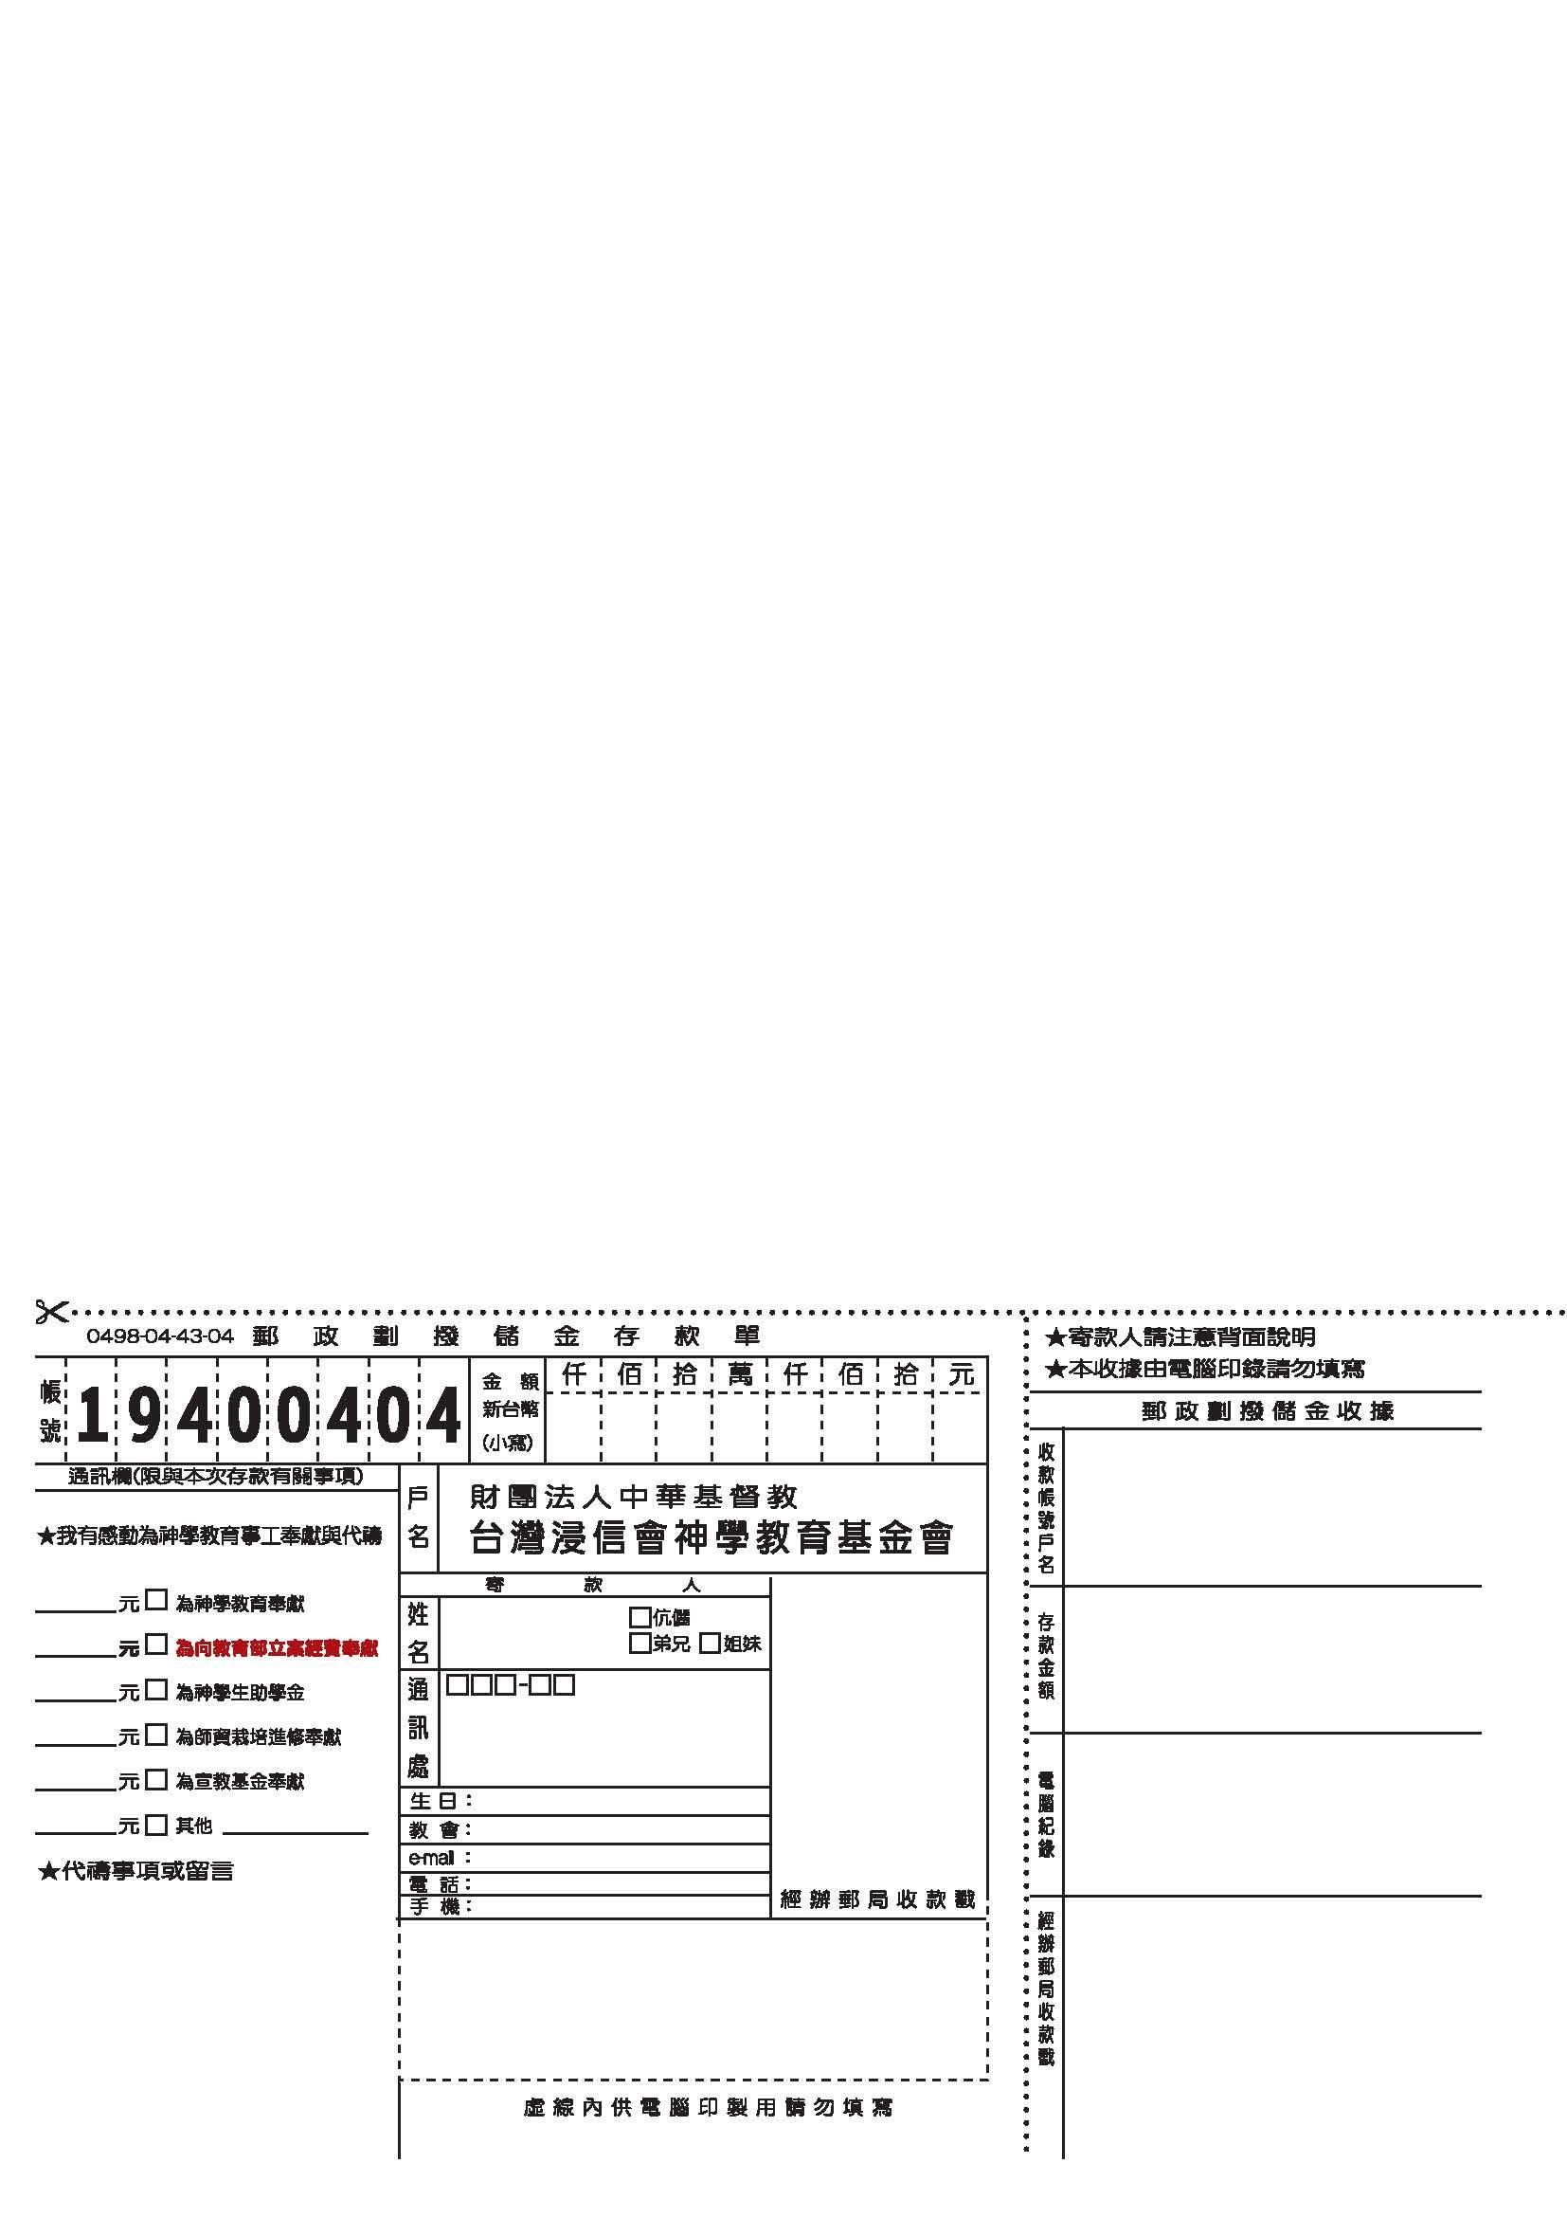

報名:
南部神學進修學分班

【佈 道 法】

學校財團法人中華浸信會
基督教台灣浸會神學院
5

05

05

5

15

35

65

85

報名:
南部神學進修學分班

【佈 道 法】

學校財團法人中華浸信會
基督教台灣浸會神學院
5

05

05

5

15

35

65

85

